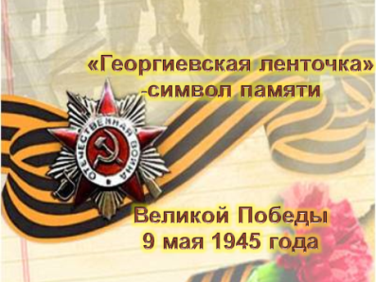
2 . Георгиевская лента — это двухцветная лента к ордену Святого Георгия, которая с незначительными изменениями вошла в наградную систему под названием «Гвардейской ленты», как особого знака отличия.
- Орден Святого Георгия был учрежден в 1769 году. По статусу он давался только за конкретные подвиги в военное время. Это была исключительная воинская награда.

- "тем, кои… отличили себя особливым каким мужественным поступком или подали мудрые и для нашей воинской службы полезные советы".

- В 1806 году в русской армии были введены наградные Георгиевские знамена.

- В 1855 году, во время Крымской войны, темляки (петли, шнуры или кисти на эфесе холодного оружия) георгиевских цветов появились на наградном офицерском оружии. Золотое оружие как род награды было не менее почетно для русского офицера, чем орден Георгия.
- ЭФЕС Часть клинкового холодного оружия (шпаги, сабли, меча и др.)

- После окончания русско-турецкой войны (1877 – 1878) император Александр II именным указом 11 апреля 1878 года установил новый знак отличия, описание которого было объявлено приказом по Военному ведомству от 31 октября того же года.

- Слова из приказа: «…имея в виду, что некоторые полки имеют уже все установленные в награду за военные подвиги знаки отличия, Высочайше установить соизволил новое высшее отличие: Георгиевские ленты на знамена и штандарты с надписями отличий… Ленты эти…с них ни в коем случае не снимаются".

- ШТАНДАРТ Особый вид знамени, флага; полотнище правильной геометрической формы (обычно квадрат); символ государства, воинского формирования.

- До конца существования русской императорской армии это награждение широкими Георгиевскими лентами оставалось единственным.

- Георгиевская лента присваивалась также некоторым знакам отличия, жалуемым воинским частям, - Георгиевским серебряным трубам, знаменам, штандартам и т.д. многие боевые награды носились на Георгиевской ленте, или она составляла часть ленты.

- Цвета ленты: Чёрный и оранжевый цвет означают «дым и пламень» и являются знаком личной доблести солдата на поле боя.

- В России черно-оранжевые цвета Георгиевской ленты стали символом воинской доблести и славы.

- В годы Великой Отечественной войны, продолжая боевые традиции русской армии, 8 ноября 1943 года был учрежден орден Славы трех степеней. Его статус так же, как и желто-черная расцветка ленты, напоминали о Георгиевском кресте.

- Затем георгиевская лента, подтверждая традиционные цвета российской воинской доблести, украсила многие солдатские и современные российские наградные медали и знаки.

- 2 марта 1992 года Указом Президиума Верховного Совета РСФСР "О государственных наградах Российской Федерации" было принято решение о восстановлении российского военного ордена Святого Георгия и знака отличия.

- В Указе Президента Российской Федерации от 2 марта 1994 года сказано: "В системе государственных наград сохраняются военный орден Святого Георгия и Знак отличия - "Георгиевский Крест".

- В 2005 году, в год 60-летия Победы,
по инициативе государственных информационных агентств и
молодежных движений
«Студенческая община», «НАШИ» и др., была задумана акция «Георгиевская ленточка»

- «Георгиевская ленточка» — общественная акция посвящённая празднованию Дня Победы в Великой Отечественной войне. В дни акции волонтёры раздают символические ленточки.

- ВОЛОНТЁРЫ Добровольцы, с точки зрения закона РФ — граждане, осуществляющие благотворительную деятельность в форме безвозмездного труда...

- Цели акции «Георгиевская ленточка»: «...стремление во что бы то ни стало не дать забыть новым поколениям, кто и какой ценой выиграл самую страшную войну прошлого века, чьими наследниками мы остаемся, чем и кем должны гордиться, о ком помнить».

- Возродить исторические традиции, сплотить российское общество и сохранить историческую память о событиях Великой Отечественной войны 1941-1945 годов

- 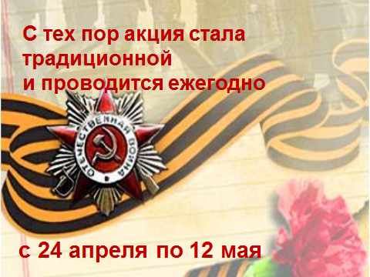

- Лозунги акции «Георгиевская ленточка»: «Победа деда — моя Победа», «Повяжи. Если помнишь!», «Я помню! Я горжусь!», «Мы — наследники Великой Победы!», «Спасибо деду за победу!»

- Если война коснулась твоей семьи. Если ты знаешь какой ценой досталась нам ПОБЕДА. Если ты гордишься своей историей, своей страной, своей семьёй. Сделай «Георгиевскую ленточку» символом твоей памяти. Прикрепи её на лацкан одежды, повяжи на руку, на сумку или на антенну автомобиля.

